

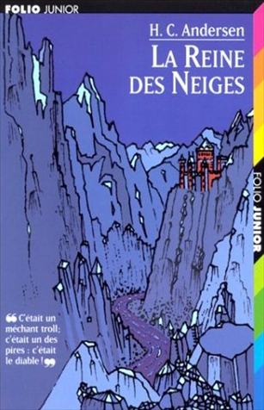
La reine des neiges
Hans Christian Andersen

Question | 1 | 2 | 3 | 4 | 5 | 6 | 7 | TOTAL
Ma note
Note maximale | 2 | 3 | 3 | 3 | 3 | 3 | 3 | 20

- Comment le miroir déformant se brise-t-il ?
- Les trolls le brisent sur terre pour semer le malheur et la désolation.
- Les trolls le lâchent en voulant s’approcher de Dieu et des anges.
- Les trolls se battent entre eux pour savoir qui héritera du miroir et celui-ci se brise.

- Kay reçoit une poussière de verre du miroir dans le cœur et dans :
- Le nez.
- L’œil.
- Les poumons.

- Comment Gerda se retrouve-t-elle chez la vieille femme qui rêvait d’avoir une petite fille?
- Elle suit un chemin fait de pétales de rose qui la mène jusqu’à la maison de la vieille femme.
- Elle suit un jeune faon qui la mène jusqu’à la maison de la vieille femme.
- La rivière pousse sa barque jusque devant la maison de la vieille femme.

- Que fait la vieille femme pour que Gerda ne pense plus à Kay ?
- Elle coupe les cerisiers en fleurs.
- Elle lui fait boire un philtre d’oubli.
- Elle fait disparaître les rosiers.

- Comment Gerda parvient-elle à s’enfuir de chez les brigands ?
- Grâce à la Reine des neiges.
- Grâce à l’aide de la fille de brigand.
- Grâce à Kay.

- Quel mot Kay doit-il composer pour que la Reine des neiges lui donne le monde entier ?
- Liberté.
- Eclat.
- Eternité.

- Comment le morceau de verre que Kay avait dans le cœur fond-il ?
- Grâce au feu ardent préparé par Gerda.
- Grâce aux chaudes larmes versées par Gerda.
- Grâce au doux baiser donné par Gerda.

La reine des neiges
Hans Christian Andersen

Question | 1 | 2 | 3 | 4 | 5 | 6 | 7 | TOTAL
Ma note
Note maximale | 2 | 3 | 3 | 3 | 3 | 3 | 3 | 20

- Comment le miroir déformant se brise-t-il ?
- Les trolls le brisent sur terre pour semer le malheur et la désolation.
- Les trolls le lâchent en voulant s’approcher de Dieu et des anges.
- Les trolls se battent entre eux pour savoir qui héritera du miroir et celui-ci se brise.

- Kay reçoit une poussière de verre du miroir dans le cœur et dans :
- Le nez.
- L’œil.
- Les poumons.

- Comment Gerda se retrouve-t-elle chez la vieille femme qui rêvait d’avoir une petite fille?
- Elle suit un chemin fait de pétales de rose qui la mène jusqu’à la maison de la vieille femme.
- Elle suit un jeune faon qui la mène jusqu’à la maison de la vieille femme.
- La rivière pousse sa barque jusque devant la maison de la vieille femme.

- Que fait la vieille femme pour que Gerda ne pense plus à Kay ?
- Elle coupe les cerisiers en fleurs.
- Elle lui fait boire un philtre d’oubli.
- Elle fait disparaître les rosiers.

- Comment Gerda parvient-elle à s’enfuir de chez les brigands ?
- Grâce à la Reine des neiges.
- Grâce à l’aide de la fille de brigand.
- Grâce à Kay.

- Quel mot Kay doit-il composer pour que la Reine des neiges lui donne le monde entier ?
- Liberté.
- Eclat.
- Eternité.

- Comment le morceau de verre que Kay avait dans le cœur fond-il ?
- Grâce au feu ardent préparé par Gerda.
- Grâce aux chaudes larmes versées par Gerda.
- Grâce au doux baiser donné par Gerda.

